LAB 1 – PCAP

Name : Chirag Rao K V
Reg no: 240962180
Sec : AIML B-1

Q1
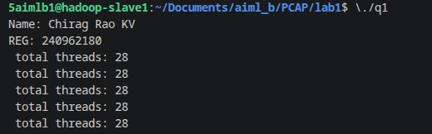

Q2.
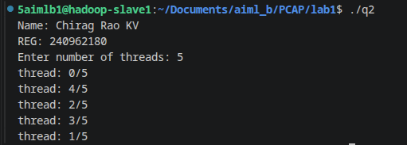

Q3
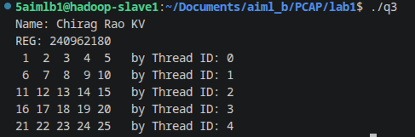
Q4
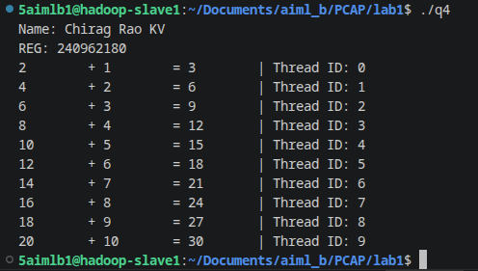

Q5
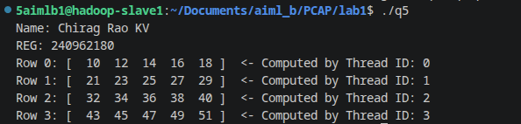

Q6
